Raport 4

Mikołaj Zawada 259431

Tomasz Płóciennik 260404

Projekt wykonany został przy pomocy Visual Studio Code 2022, .NET Framework 4.8.

**Pierwsze kroki wykonania projektu:**

1. Zainstalowanie wymaganego IDE oraz .NET Framework 4.8.

Dodatkowo trzeba doinstalować pakiet CFW

1. Uruchomić Visual Studio 2022.
2. Stworzyć nowy projekt WCF Service Library.
3. Nazwać projekt WcfService
4. W aplikacji GPSDistance należy stworzyć 2 nowe projekty o nazwach: WcfService i WcfClient jako Console App (.NET Framework).
5. W projekcie WcfService i WcfClient stworzyć klasę MyData oraz ustawić wywołanie jej statycznej metody .info() jako pierwszą operację w plikach Program.cs dla obu projektów.

Implementacja serwisu:

Fragment pliku ICalculator.cs:

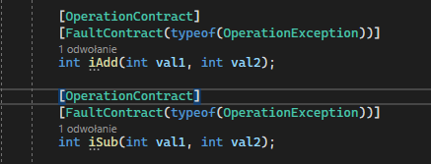

Jest to dodanie operacji które mogą rzucać wyjątek dla klienta

Fragment pliku Program.cs:

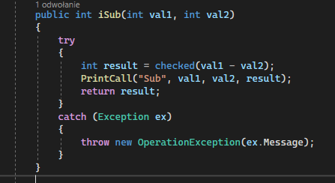

Jest to logika dla odejmowania obejmująca przepełnienia

Dodatkowo został stworzony nietypowy wyjątek na potrzeby zadania:

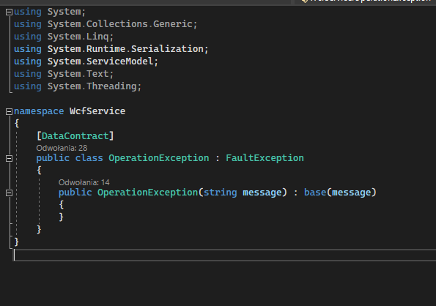

**Implementacja serwera:**

Funkcja Mydata.info():

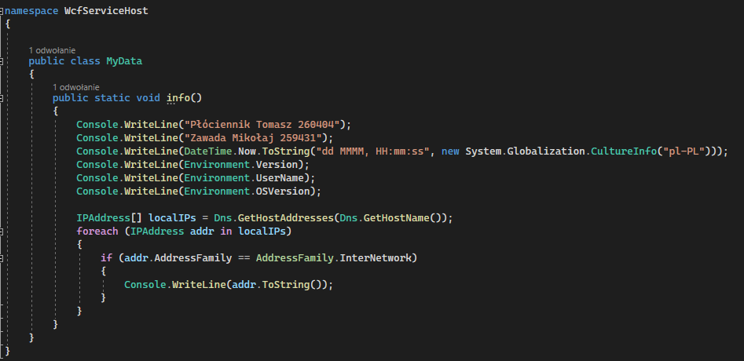

Bindingi:

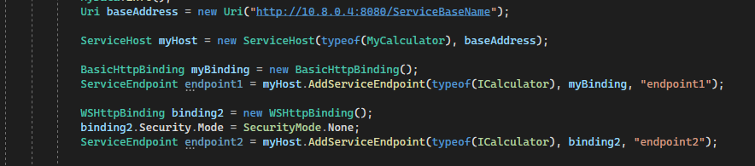

**Implementacja klienta:**

Bindingi:

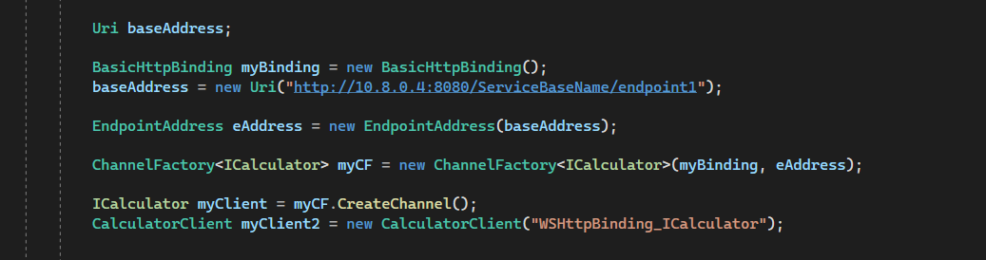

Implementacja dodawania:

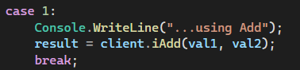

Implementacja asynchronicznej funkcji obliczającej liczby pierwsze i podającej ich ilość i największą z nich: 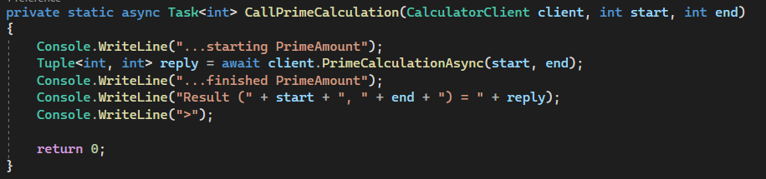

Przykłady użycia – serwer:

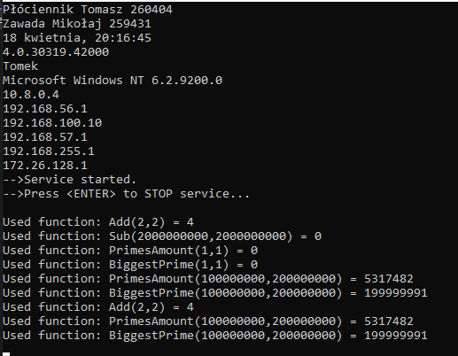

Przykłady użycia – klient:

Dodawanie:

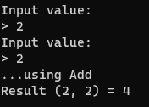

Dodawanie które wywołuje przepełnienie:

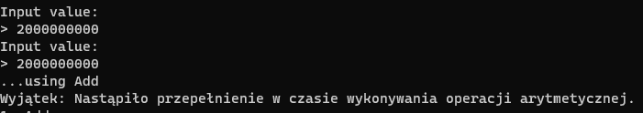

Mnożenie które wywołuje przepełnienie:

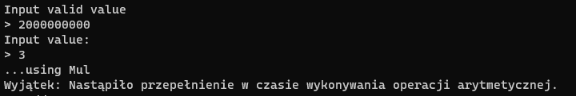

Asynchroniczne wykonanie operacji, zanim otrzymamy wynik testujemy dodawanie:

